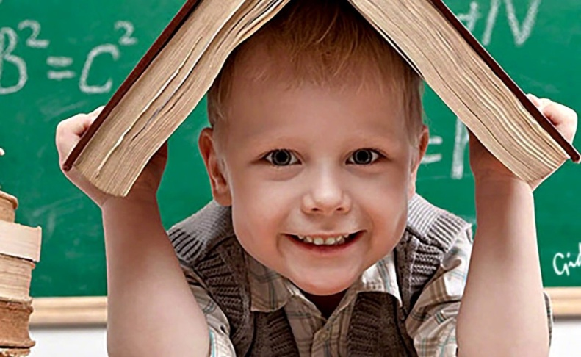
Консультация для родителей

Готовим ребенка к школе

Подготовил:

Харсекина Наталья Юрьевна

Опыт показывает, что никакое, даже самое хорошее детское учреждение - ни детский сад, ни начальная школа - не могут полностью заменить семью, семейное воспитание. В дошкольном учреждении детям прививают многие полезные навыки, учат рисованию, лепке, аппликации, счёту. Но если занятиями ребёнка не интересуются в семье, не придают им должного значения, не поощряют усердия и прилежания, ребёнок тоже начинает относиться к ним пренебрежительно, не стремится работать лучше, исправлять свои ошибки, преодолевать трудности в работе. Некоторых детей такое невнимание родителей глубоко обижает, они перестают быть искренними и откровенными. Наоборот, интерес родителей к делам дошкольника и первоклассника придаёт особое значение всем достижениям ребёнка. Помощь в преодолении трудностей, возникающих при выполнении любого рода занятий, принимается всегда с благодарностью и способствует близости родителей и детей.
Правила создания позитивной обстановки в обучении:
1. Дошкольник учится в игре, где активно и равноправно участвуют родители.
2. Обучение требует систематичности: 10-15 минут каждый день дадут больший результат, чем час-два в выходные дни.
3. Необходимо учитывать принцип «от простого к сложному», то есть нельзя сразу научить ребёнка всему, что вы знаете и умеете, каждый новый элемент добавляется постепенно, когда предыдущие знания, умения уже усвоены. Если ребёнок отвечает неуверенно, то вернитесь к простым заданиям, играм, изменяя их содержание, но оставляя цель. Например: учите распознавать и называть цвета. Когда один цвет усвоен, добавляется новый, а прежний закрепляется в игре «Чего не стало?».
4. Не забывайте оценивать успехи, а при неудачах одобряйте действия ребёнка словами: «Если бы ты сделал так (показ, объяснение), то было бы ещё лучше».
5. Старайтесь не создавать у ребёнка впечатления, что занятия и игры с ним являются смыслом вашей жизни, поэтому играйте с малышом, например, во время приготовления ужина на кухне («Чего не стало?», «Что изменилось?»), по дороге в детский сад, в машине, в автобусе («Слова-города» и др.).
6. Дети эмоционально отзывчивы, поэтому если взрослому не хочется играть в какую-то игру или он плохо себя чувствует, то лучше отложить занятие. С плохим настроением, через силу не играйте с ребёнком. Пользы это не принесёт. Игровое общение должно быть интересным и для ребенка, и для взрослого. В этом случае создаётся положительная атмосфера для усвоения и развития.
Не опережающее изучение программы 1 класса, а всестороннее развитие ребёнка должно стать содержанием умственной подготовки будущих первоклассников. Постарайтесь создать в семье атмосферу радостного ожидания первого школьного дня.

Как организовать подготовку ребенка к школе?
Подготовку к школе нужно организовать как непродолжительные приятные для ребёнка занятия.
❀ Разнообразные игры, рисование, лепка, конструирование, прослушивание и пересказ, проигрывание сказок, пение - всё это прекрасная подготовка к школе. Можно вводить непродолжительные занятия по книгам (сейчас в продаже большой выбор пособий для детей), но, занимаясь, побуждайте ребёнка думать, объясняя свои выводы.
❀ Никогда не ругайте ребёнка во время занятий. Если у ребёнка что-то не получается или он чего-то не понимает, поставьте задачу, решая которую, ребёнок усвоит материал. Искусство и трудность для взрослого - не словами объяснять ребёнку материал, а придумывать такие задания, выполняя которые, ребёнок понимал бы, что к чему. Если ребёнок не понимает что-то, чаще всего - это ошибки взрослого (неправильное объяснение материала).
❀ Помните, ребёнок 6-7лет не может работать долго, 25-30 минут - вот предел, а потом он должен отвлечься, поиграть, побегать. Играя с ребёнком, выполняя упражнения, не слишком утомляйте его. Следите за его реакцией и либо меняйте ход занятия, либо дайте ребенку отдохнуть.
❀ Проявляйте положительный интерес к занятиям ребёнка, расспрашивайте его, что он делал, что узнал, как он узнал, что ему понравилось.
❀ Важно привить ребёнку веру в свои силы. Хвалите его, ни в коем случае не ругайте за допущенные ошибки, а только показывайте, как их исправить, как улучшить результат, поощряйте поиск решения.
❀ Стимулируйте интерес ребёнка к окружающему миру. Задавайте ребёнку вопросы, приучайте его рассказывать о своих впечатлениях, об увиденном.
❀ Организовывайте коллективные игры детей, в которых есть активное речевое общение.
❀ Не старайтесь «натренировывать» ребёнка на выполнении заданий, а организовывайте работу так, чтобы ребёнок понял способ решения задания. Работайте над пониманием материала, а не только над его запоминанием, скоростью ответов, действий.
❀ Развивайте образные представления ребёнка. Этому способствует конструирование, изобразительная деятельность, слушание и пересказ сказок, сочинение сказок.
❀ Для развития крупных движений, координации движений организовывайте подвижные игры, спортивные упражнения, но не соревнования, так как неудачи могут отпугнуть ребёнка, понизить его самооценку. Родителям рекомендуется почаще играть с ребёнком в мяч, волейбол, вместе кататься на лыжах, плавать и т. п.
❀ Следует увеличить объём даваемых ребёнку пропедевтических, то есть вводных систематизированных знаний, особенно по математике. При этом не торопитесь с выработкой навыков, работать надо над пониманием материала, а не над скоростью, точностью и безошибочностью ответов на вопросы или выполнения каких-либо действий.
❀ Чтобы ребёнок легко усваивал школьный материал, у него должна быть сформирована способность строить образные представления. Эта способность развивается в дошкольном возрасте при рисовании, конструировании, прослушивании сказок и пересказе их.
❀ Для развития руки полезны такие занятия, как лепка из пластилина, глины, рисование, конструирование, пришивание пуговиц, плетение из бисера, вырезание из бумаги (но ножницы должны быть с закруглёнными безопасными концами), нанизывание бус.
❀ Для развития навыков общения полезны ролевые игры, разыгрывание спектаклей.
❀ Для развития инициативы у ребёнка давайте ему в игре роль лидера (капитана корабля, мамы, учителя, врача).

Надо ли играть с ребенком старшего дошкольного возраста?
Те родители, которые думают, что чем ближе ребёнок к школе, тем меньше он должен играть, совершают большую ошибку. Психологи и педагоги обеспокоены не тем, что дошкольники много играют, а тем, что они переходят из сада в школу «не наигравшись», что игры детей 5-6 лет примитивны и неинтересны.
Почему же так важно играть с ребёнком, особенно в годы подготовки к школе?
В игре дети:
• учатся применять имеющиеся у них знания;
• ставятся перед необходимостью поиска новых знаний;
• получают богатый чувственный опыт, прежде всего касающийся свойств и качеств разнообразных предметов, окружающих их. В игре развиваются все психические процессы - внимание, память, мышление, речь и, что особенно существенно, воображение.
Взрослым важно руководить игровой деятельностью ребёнка. Во-первых, для того, чтобы игра была более целенаправленной, интересной и развивающей. Во-вторых, игра требует партнёров, а заинтересованный взрослый - хороший игровой партнёр. В-третьих, игра - своеобразное общение, а участие в нём родителей доставляет ребёнку большую радость.

Наиболее полезны для подготовки детей к школе игры, которые:
• формируют внимание, память, сосредоточенность («Кто ушёл?», «Что изменилось?», «Что спрятали?», «Какой картинки не хватает?», «Сделай так же»);
• развивают детские представления о качествах и свойствах предметов («Что из чего сделано», «Магазин “Ткани”», «Угадай на ощупь», «Угадай на вкус», «Найди такой же предмет» (по цвету, величине, форме);
• развивают логическое мышление («Что сначала, что потом», «Времена года», шашки, шахматы, «Сравни по величине») и речь («Слова наоборот», «Синонимы», «Придумывание стихов»).
Несколько советов, как организовать игру:
1. Никогда не отказывайтесь поиграть с ребёнком, даже если вам некогда. Обязательно находите (лучше заранее) время для совместной игры.
2. Подбирайте игры не слишком трудные, но и не слишком лёгкие, так как интерес падает в том и в другом случае.
3. Подробно объясняйте правила игры. Будьте объективны в оценке игрового результата. Поддерживайте ребёнка, если игра «не клеится», хвалите за честное стремление к победе.
4. Придумывайте новые игры вместе с ребёнком. Дайте ему возможность самому придумывать разные варианты одной игры.
5. Занимаясь дома с ребёнком, почаще берите себе роль ученика, а не учителя. Превратитесь в непонимающего первоклашку и задавайте ребёнку различные вопросы («Почему?», «Зачем?»).
У ребенка должна быть сформирована «внутренняя позиция школьника». Именно подготовительная группа детского сада позволяет сменить игровую позицию на учебную. Происходят качественные изменения в психической сфере. От позиции дошкольника «я хочу» ребенок переходит к позиции школьника «надо». Он начинает понимать, что в школе применяются правила, оценочная система. Обычно готовый к обучению ребенок «хочет учиться».

